Муниципальное бюджетное учреждение
дополнительного образования « Станция юных натуралистов
Усманского муниципального района Липецкой области».

Экологическое мероприятие: «Будем беречь природу!»

Подготовила: Елютина Светлана Анатольевна

Аннотация.
Приглашаем юных исследователей и защитников природы из начальных классов на увлекательное путешествие в мир экологии – мероприятие "Будем беречь природу!" Это не просто занятие, а интерактивная игра-приключение, где каждый ребенок сможет почувствовать себя настоящим героем, спасающим нашу планету. Мы отправимся в захватывающее путешествие по лесам, полям и рекам, чтобы узнать, как прекрасен и хрупок окружающий нас мир. Ребята познакомятся с удивительными животными и растениями, узнают о важности чистой воды и свежего воздуха. Через веселые загадки, познавательные викторины и творческие задания мы вместе разберемся, почему так важно беречь природу и что каждый из нас может сделать для ее сохранения. Дети научатся сортировать мусор, узнают о пользе вторичной переработки и поймут, как их маленькие поступки влияют на большое будущее Земли Мероприятие наполнено яркими иллюстрациями, звуками природы и подвижными играми, которые помогут детям не только усвоить новые знания, но и получить массу положительных эмоций. "Будем беречь природу!" – это возможность для каждого ребенка осознать свою роль в сохранении красоты и богатства нашей планеты, научиться любить и уважать окружающий мир, а также вдохновиться на совершение добрых экологических поступков. Присоединяйтесь к нам, чтобы вместе сделать наш мир чище, зеленее и счастливее!

Цель : расширить знания об окружающей среде, о влияние человека на природу, формировать правильное отношение к природе и экологическую культуру.
Задачи:
Формирование у учащихся основ экологической культуры.
Развитие познавательного интереса к природе и ее охране.
Воспитание бережного отношения к окружающей среде.
Обучение простым правилам экологически ответственного поведения.
Стимулирование к активному участию в природоохранной деятельности.
Планируемые результаты.
Предметные результаты: Понимание взаимосвязи мира и роли человека: Учащиеся будут осознавать, что мир представляет собой единое целое, и понимать, как действия человека влияют на окружающую среду.
Основы экологической культуры: Они приобретут базовые знания об экологии и научатся правилам ответственного поведения в природе.
Личностные результаты: Развитие интереса к природе и патриотизма: Учащиеся будут проявлять любознательность к изучению окружающей среды, формировать чувство принадлежности к своей стране и гордости за неё.
Познавательные (получение и обработка информации):
Анализ и синтез: Они научатся наблюдать, делать выводы на основе наблюдений, планировать изложение информации, обобщать данные и выявлять причинно-следственные связи.
Коммуникативные (взаимодействие с другими):
Сотрудничество и общение: Учащиеся будут активно участвовать в коллективных обсуждениях, вести диалог, эффективно взаимодействовать с другими, применять нормы культурного общения со сверстниками и находить творческие решения для поисковых задач.
Формы организации образовательного процесса: групповая работа, творческая работа.
Технологии обучения: обучение в сотрудничестве, информационно-коммуникационные технологии, игровые.
Тип занятия: игра. Ход мероприятия
- Организационный момент.
Здравствуйте, ребята! Я приветствую всех на нашем мероприятии, которое мы назвали "Будем беречь природу!". Сегодня мы собрались здесь, чтобы поговорить об очень важной и актуальной теме – о нашей планете, о природе, которая нас окружает, и о том, как мы можем помочь ей оставаться красивой и здоровой.
Слайд 1. 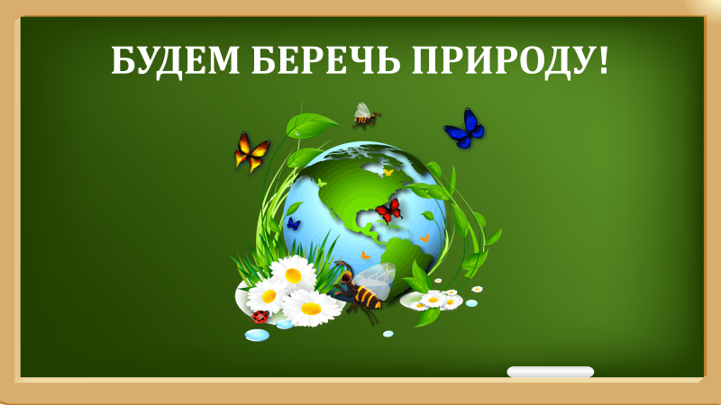
Сегодня мы с вами посмотрим очень интересный и познавательный видеоролик, который называется «Экология нашей планеты». Он поможет нам лучше понять, что происходит с нашей природой и почему так важно ее беречь. Слайд 2 (Включается видеоролик «Экология нашей планеты»)
К нам на связь вышел учёный -эксперт : Приветствую вас, юные исследователи! Ваш проводник в мир природы, учёный-эксперт, вновь выходит на связь с важным поручением. Перед вами стоит задача – выполнить ряд заданий, чтобы по праву называться истинными защитниками окружающей среды. Будущее нашей планеты в ваших руках, действуйте! Пришло время навести порядок и осознать, что природа – это основа всего живого, и её сохранение – наш общий долг. Для этого вам предстоит отправиться в экспедицию.


Слайд 3.
Что такое экспедиция? Кто знает? Обратимся к словарю В. Даля. Экспедиция – поездка, поход группы лиц, отряда с каким-либо специальным заданием. Научная экспедиция. Спасательная экспедиция.
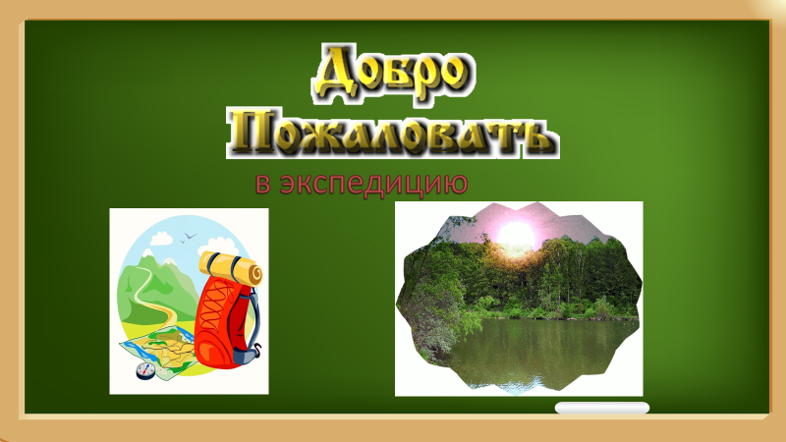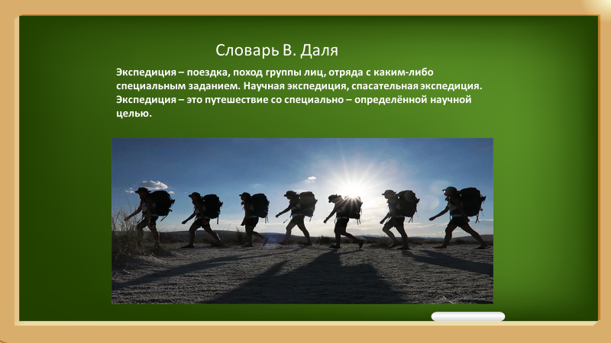
Слайды 4-5
Ну, что ребята оправляемся в путь. А как же нам узнать куда держать путь.
Подсказка. Хвойным, лиственным бывает, От жары всех укрывает, Ягод в нём полно, грибов, Лис и зайцев, и волков. Полон он зверей, чудес. Отгадали? Это ...
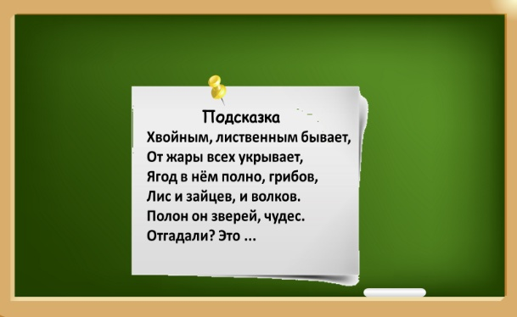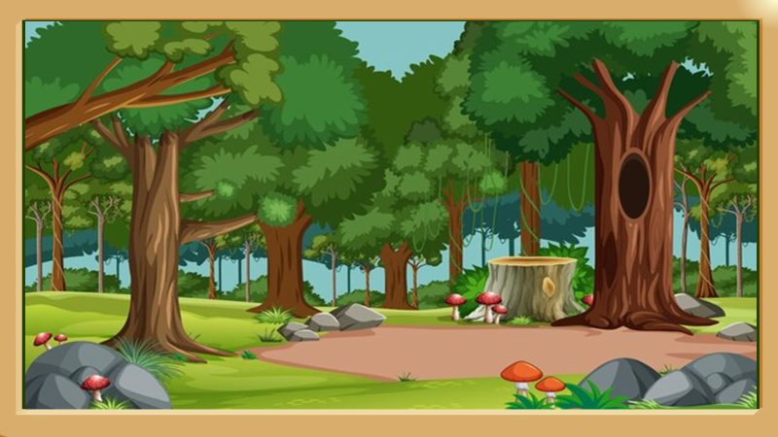
Слайд 6
- Остановка «Лес»
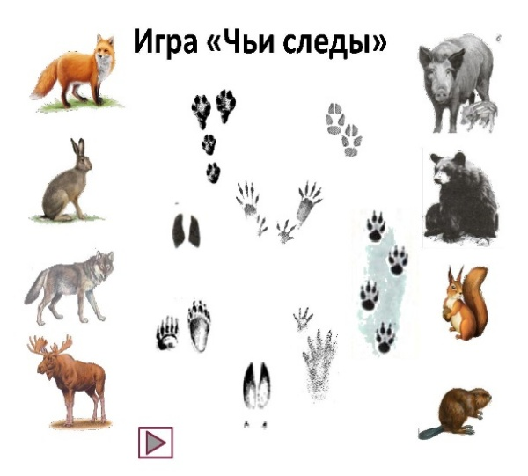
Задание: Помоги зверюшкам найти свои следы!
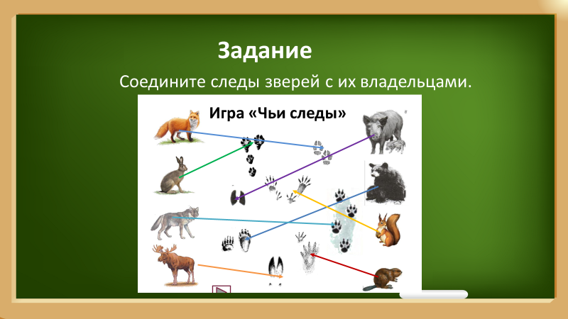

Слайд 7
Задание: "Лес в опасности. Действуй!" Найдите на картинке 18 предметов, которые губят лес. На каждом губительном предмете ставьте цифру по порядку, в котором его обнаружили. От 1 до 18.
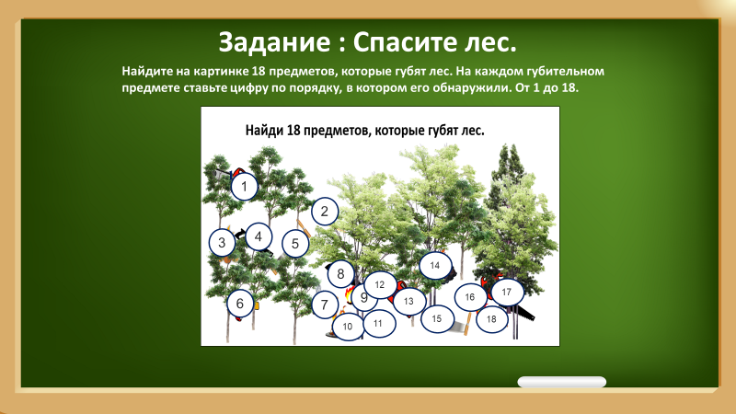
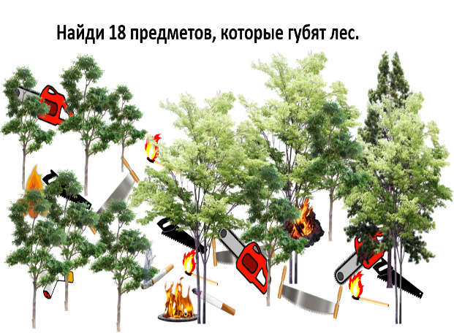
.Слайд 8
Задание : "Золотой дождь осени."
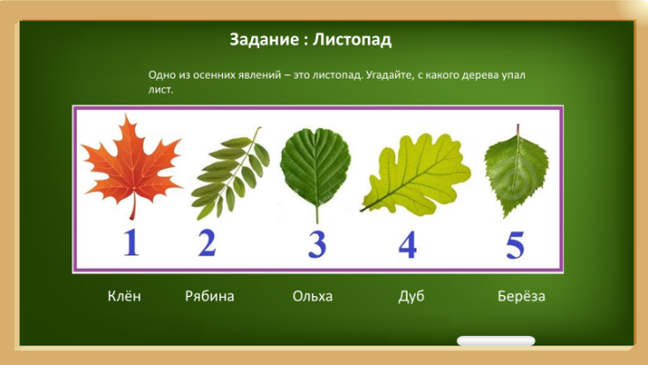
Одно из осенних явлений – это листопад. Угадайте, с какого дерева упал лист.

Слайд 9

Задание: «Перенос спичечных коробков на плечах»
Для производства одного коробка спичек уходит не так много древесины, всего несколько грамм, но для того чтобы удовлетворить годовую потребность человечества в спичках необходимо около 20 млн. осин - это почти полмиллиона гектаров первосортного осинового леса.
Правила игры: Участвуют 2 пары. Пары стоят в разных концах зала – участники и ассистенты. Участники подбегают к ассистентам, те кладут по одному коробку им на плечи. Участники бегут назад, оббегают препятствие и опять к ассистентам, меняются местами. У которой команды не разу не упал коробок, те и победили.

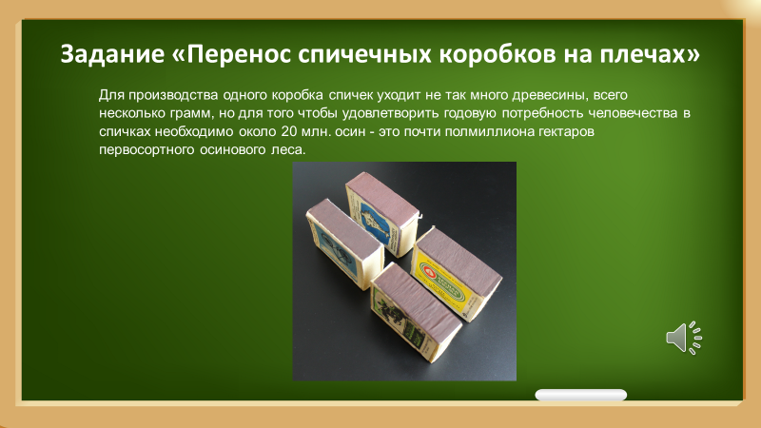

Слайд 10

2.Остановка Красная книга.
Подсказка АНАГАГРАММА
КИАНГ ЯРНСАКА ( Красная книга)
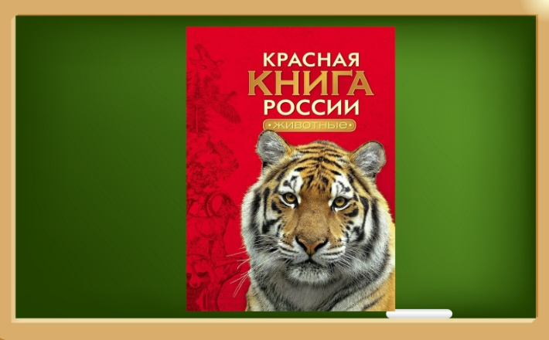
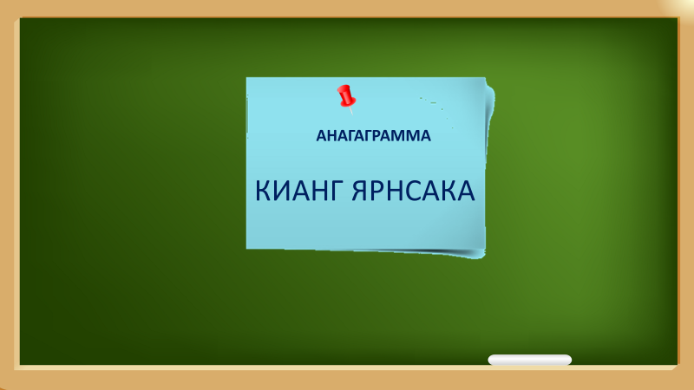
Слайд 11
Задание : "Собери картинку и раскрой тайны исчезнувших существ!"
В конверте – изображения, разрезанные на части. Собери их.

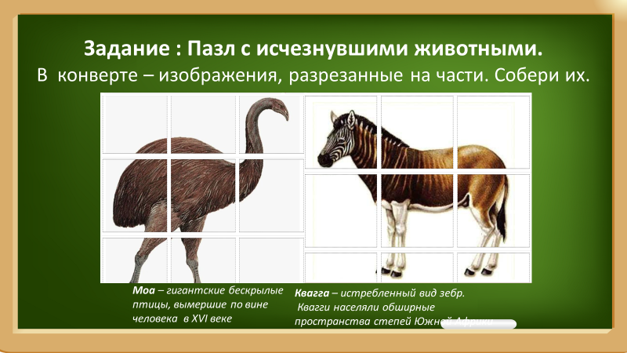
Слайд 12
- В своем задании вы собрали изображения двух животных, которые исчезли по вине человека. Это моа, квагга.
(Два заранее подготовленных учащихся дают справку по этим животным).
Моа – гигантские бескрылые птицы, вымершие по вине человека в XVI веке. Обитали в Новой Зеландии. Некоторые виды имели гигантские размеры – до 3,6 метра в высоту. Моа были травоядными. Питались плодами, листьями и побегами. Вымерли в начале XVI века. В исчезновении этих удивительных созданий виноваты майори – коренное население Новой Зеландии.
Квагга – истребленный вид зебр. Животное квагга является непарнокопытным. Квагги населяли обширные пространства степей Южной Африки. Зебра квагга имеет необычный для своего вида окрас. Голова и шея у нее полосатые, как у зебры, а однотонный гнедой круп делает ее похожей на лошадь. Но вместе с приручением этой зебры началось и ее истребление. Сначала квагг начали добывать из-за прочной шкуры, потом животных стали вытеснять территориально, занимая дикие угодья зебр под фермы и пастбища. Но решающим фактором в истреблении послужила война между европейцами и коренным населением Африки. Последняя дикая квагга была убита в 1878 году. Последняя квагга в мире умерла в зоопарке Амстердама в 1883 году.
Подсказка
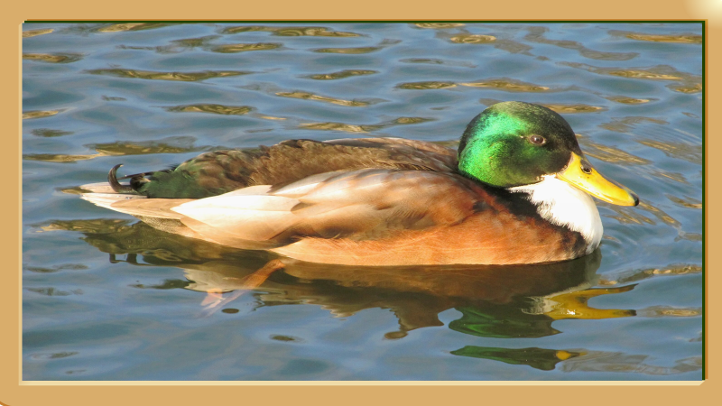
Очень я люблю водицу
На земле мне не сидится,
Люблю крякать и нырять,
В небе я люблю летать.
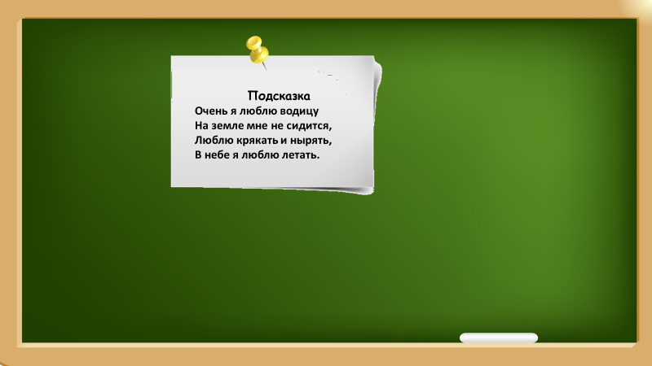
Слайд 13.
- Остановка: «Водоём»
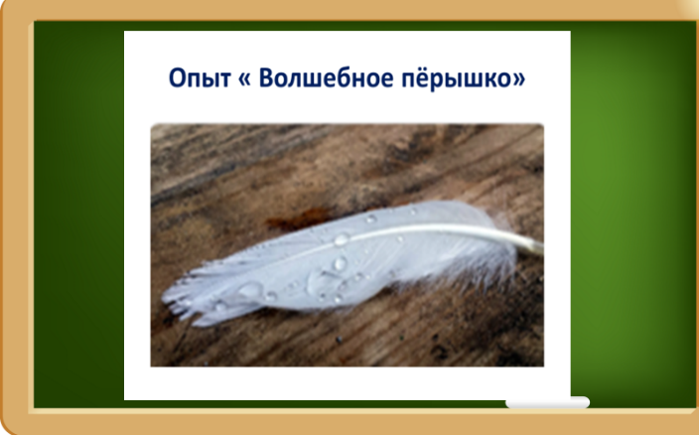
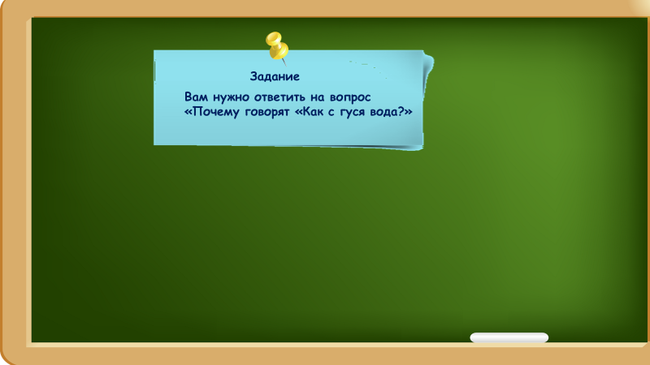
Задание. Вам нужно ответить на вопрос «Почему говорят «Как с гуся вода?» Нам нужно выяснить, почему водоплавающие птицы не намокают и могут проводить в воде длительное время. Но чтобы нам ответить на вопрос «Почему говорят «Как с гуся вода?»
Слайд 14 Проведём опыт
Цель: установить связь между строением и образом жизни птиц в экосистеме.
Материалы: перья куриные и гусиные, емкости с водой, жир, пипетка, растительное масло, «рыхлая» бумага и кисточка.
Ход:
Перед вами перья гусиное и куриное. Для начала мы смочим водой эти перья. Что мы видим?( на гусиных перьях вода не задерживается)
Отложим наши перья в сторону.
А теперь на листочки наносим растительное масло ушными палочками.
Затем пипеткой капаем воду, что произошло? (вода скатилась, бумага осталась сухой).
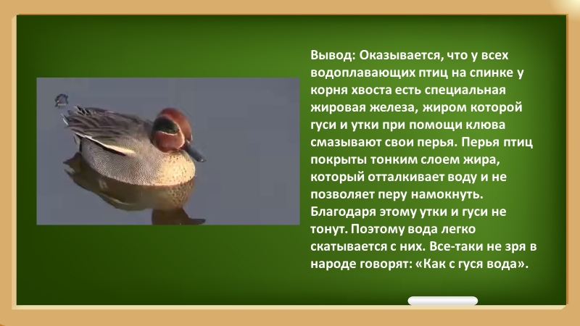
Вывод: Оказывается, что у всех водоплавающих птиц на спинке у корня хвоста есть специальная жировая железа, жиром которой гуси и утки при помощи клюва смазывают свои перья. Перья птиц покрыты тонким слоем жира, который отталкивает воду и не позволяет перу намокнуть. Благодаря этому утки и гуси не тонут. Поэтому вода легко скатывается с них. Все-таки не зря в народе говорят: «Как с гуся вода».

Слайд 15

Задание : Крик о помощи: река, задыхающаяся от мусора.
Необходимо в мусорном пакете потрогать предмет (не видя его) и правильно его назвать. Участвуют по 1 человеку от каждой команды.
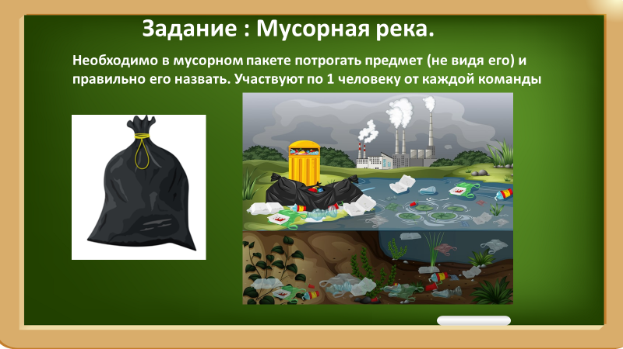

Слайд 16

Подсказка.

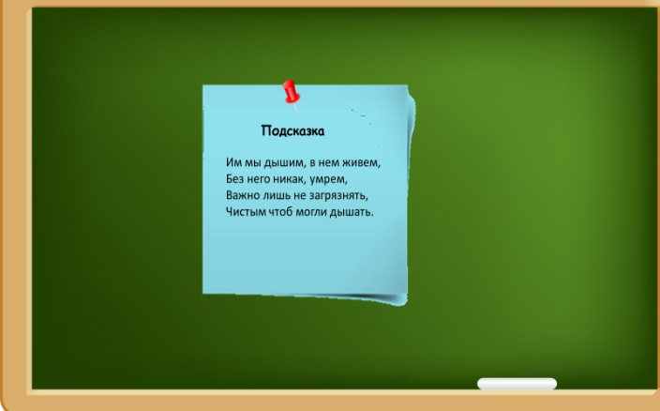
Им мы дышим, в нем живем,
Без него никак, умрем,
Важно лишь не загрязнять,
Чистым чтоб могли дышать.
Слайд 17.
4.Остановка «Чистый воздух»
Задание: Защитите воздух от загрязнения.
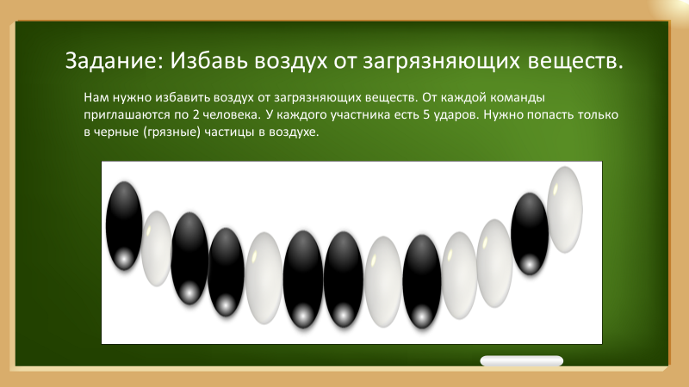
Нам нужно избавить воздух от загрязняющих веществ. От каждой команды приглашаются по 2 человека. У каждого участника есть 5 ударов. Нужно попасть только в черные (грязные) частицы в воздухе.

Слайд 18

Задание : "Помогите электромобилю найти свою вторую половинку!"
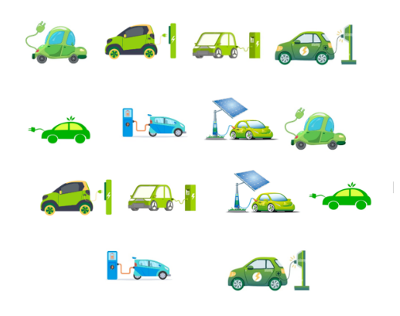
Одна из главных причин загрязнения воздуха – это выхлопные газы от автомобилей. Защитники природы призывают пересесть всех жителей на электромобили. Мы с вами поможем в этом. Соедините вместе два одинаковых электромобиля.
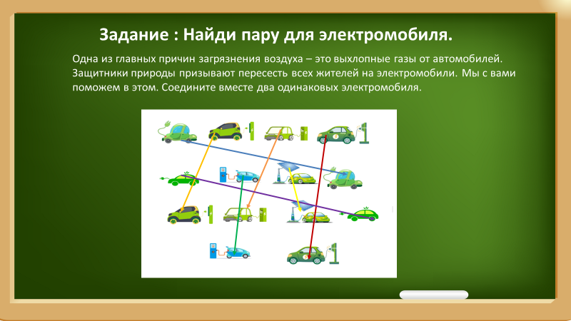
Слайд 19
Стать хранителем природы – это доступно каждому.

Каждая команда успешно справилась с заданиями от учёного -эксперта. Все вы можете стать защитником для природы. Что каждый из вас может для этого сделать? (Ответы детей) - Все это правильно! Сейчас мы потренируемся, как это быть хранителем природы. Мы соберем мусор и будем его сортировать. Что это значит? (Ответы детей).
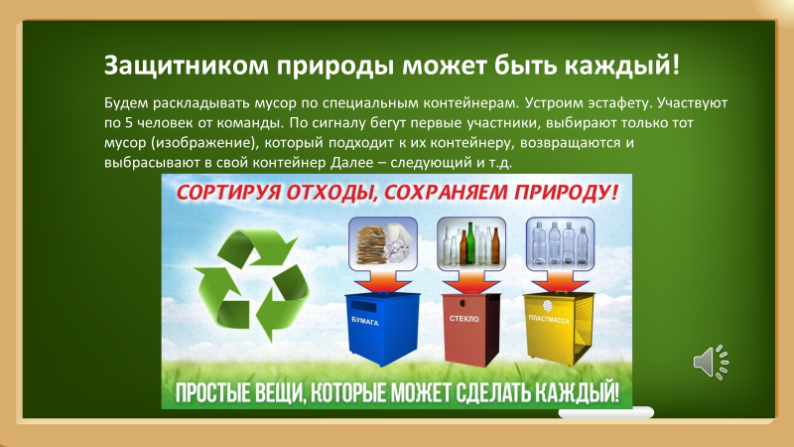
Задание : Распредели мусор по контейнерам Устроим эстафету. Участвуют по 5 человек от команды. По сигналу бегут первые участники, выбирают только тот мусор (изображение), который подходит к их контейнеру, возвращаются и выбрасывают в свой контейнер Далее – следующий и т.д.

Слайд 19

Учёный эксперт
Отличная работа, ребята! Вы показали, что природу знаете и любите, а значит — готовы её защищать."


Слайд 20
Подведение итогов.
- Наше мероприятие заканчивается. - Какие природные объекты мы защищали? (Ответы детей.)
- Удалось ли вам почувствовать себя защитниками природы?(Ответы детей.)
- Как вы думаете, сможем ли мы все вместе спасти нашу планету? (Ответы детей.)
- Что можете вы сделать для этого? (Ответы детей.)
- С каким настроением мы с вами прощаемся? (Ответы детей.)
- Спасибо всем за активное участие в мероприятии!

Приложение
Сводная ведомость для жюри
Остановки | Задание | Баллы
Остановки | Задание | К1 | К2
1.Остановка «Лес» | Помоги зверюшкам найти свои следы!
1.Остановка «Лес» | "Лес в опасности. Действуй!"
1.Остановка «Лес» | "Золотой дождь осени."
1.Остановка «Лес» | Перенос спичечных коробков
2.Остановка «Красная книга» | "Собери картинку и раскрой тайны исчезнувших существ!"
3.Остановка «Водоём» | Опыт «Почему говорят «Как с гуся вода?»
3.Остановка «Водоём» | Крик о помощи: река, задыхающаяся от мусора.
4.Остановка «Чистый воздух» | Защитите воздух от загрязнения.
4.Остановка «Чистый воздух» | "Помогите электромобилю найти свою вторую половинку!"
Стать хранителем природы – это доступно каждому. | Распредели мусор по контейнерам
Итог



Эмблемы для команд

Карточки для заданий.
Задание: Помоги зверюшкам найти свои следы!
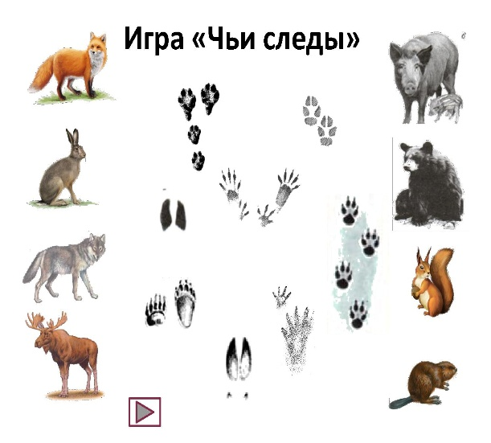

Задание: "Лес в опасности. Действуй!"

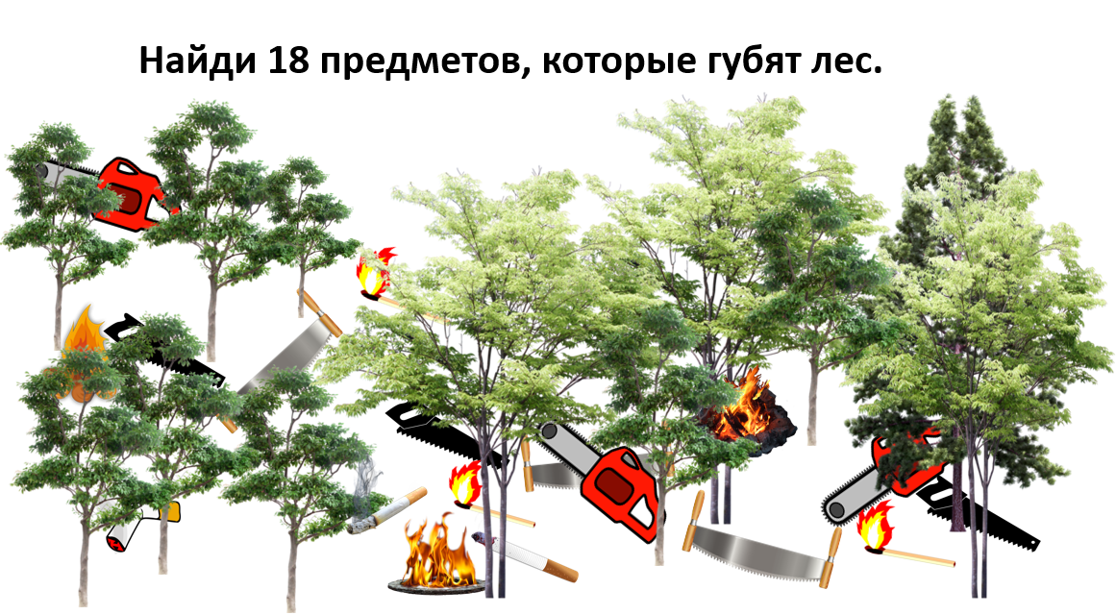

Задание: "Золотой дождь осени."
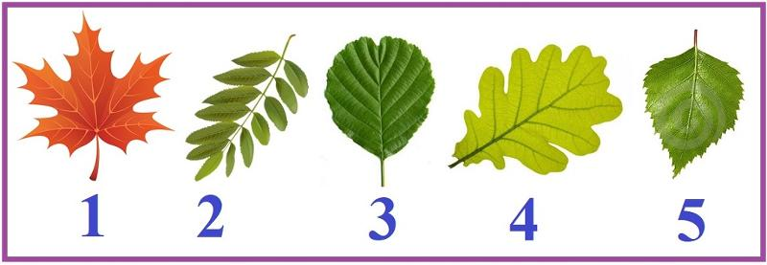
Задание : "Собери картинку и раскрой тайны исчезнувших существ!"
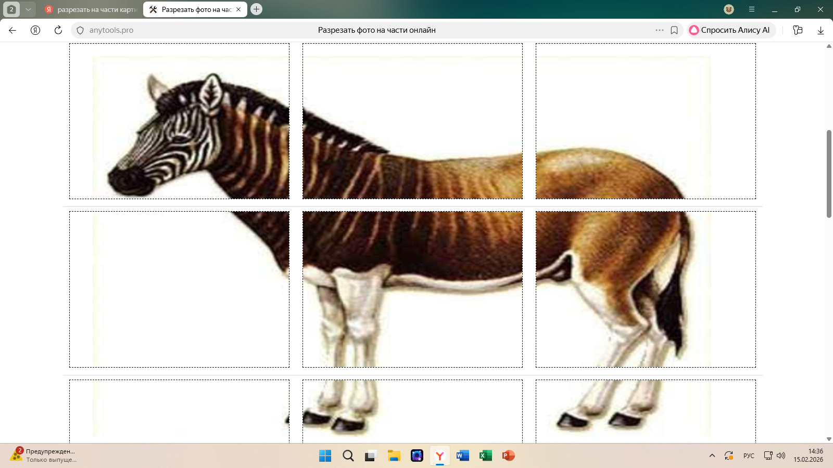

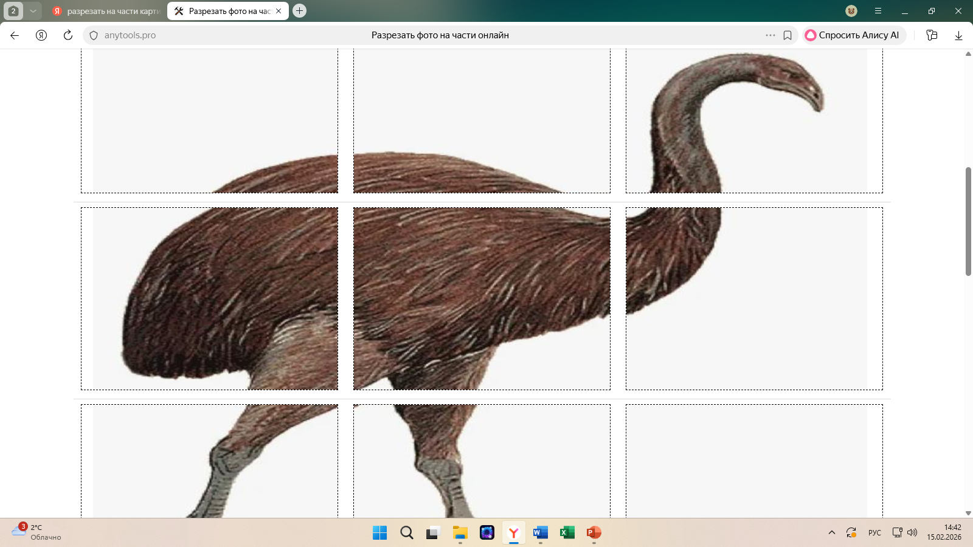

Задание : "Помогите электромобилю найти свою вторую половинку!"
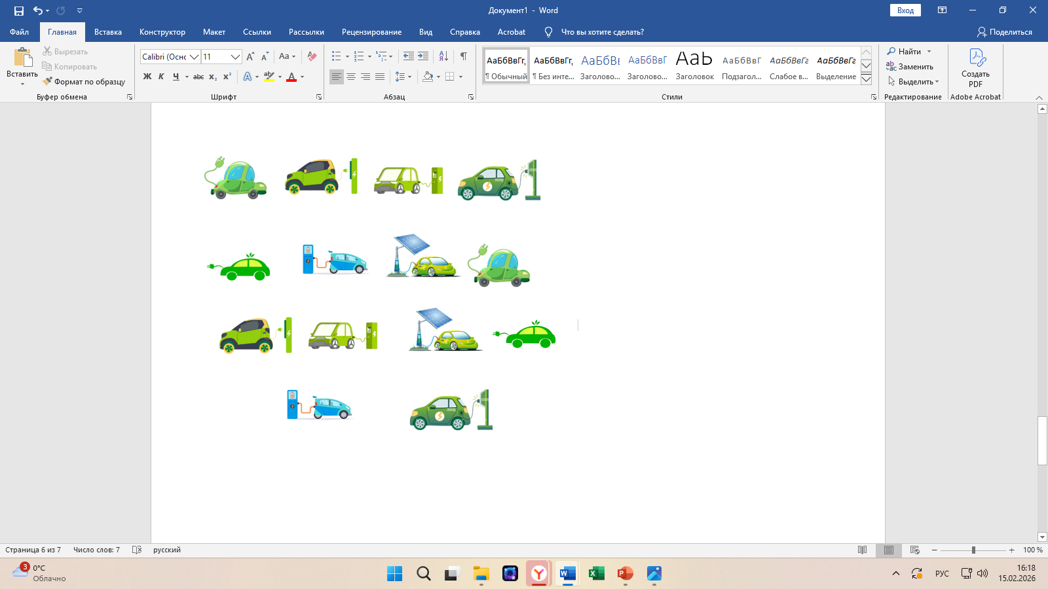
Задание : Распредели мусор по контейнерам









